
Муниципальное казённое образовательное учреждение
Юрьевская основная общеобразовательная школа
Островского муниципального района
Костромской области

Областная историко – краеведческая акция
«Ищу героя»

Номинация
«Война окончилась в Берлине, но не окончилась во мне…»

«Солдат великой той войны»

Работу выполнил
ученик 6 класса Бурдин Дмитрий

Руководитель Бурдина И. А.

с. Юрьево 2013 г

Содержание

- Введение………………………………………………….4 стр.
- В начале жизненного пути……………………………..5 стр.
- «Испытало нас время свинцом и огнём…»………….5 стр.
- Летопись войны………………………………………….6 стр.
- «Был трудный бой,..»…………………………………….6 стр.
- «Жив остался чудом…»………………………………….7 стр.
- «Фронтовики, наденьте ордена!..»……………………..8 стр.
- «Как хорошо на свете без войны…»……………………10 стр.
- Заключение ……………………………………………….13 стр.
- Библиография……………………………………………..14 стр.

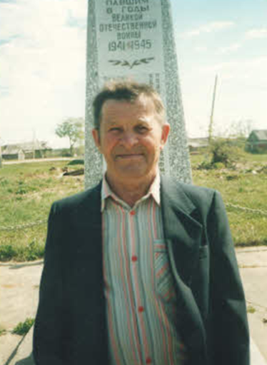

Ветеран Великой Отечественной войны
Сороковые, роковые,
Свинцовые, пороховые…
Война гуляет по России,
А мы такие молодые!
Д. Самойлов

Введение
Каждый прожитый мирный год всё больше отдаляет нас от последних залпов Великой Отечественной войны 1941-1945 годов. Прошло 68 лет со дня Победы. За это время выросли новые поколения людей. Их не коснулось военное лихолетье. Останется ли победа для ныне живущих поколений лишь фактом истории или будет для них частицей собственной жизни, собственной чести, собственного достоинства?


Проблема: «Всё дальше в историю уходят годы Великой Отечественной войны. Имеем ли мы право забывать об этой войне?! »

Народ называется народом, пока жива в нём историческая память, пока в его настоящем присутствует опыт прошлого, уважение к предкам, пока он хранит, обогащает и передаёт свои лучшие традиции последующим поколениям.
Ветеранов становится все меньше и меньше. И это счастье, что имеем возможность лично услышать хрипловатый от волнения и воспоминаний голос седого ветерана, рассказывающего нам о тех далеких события и представить картину того боя, в котором он был тяжело ранен и находился на волоске от смерти.

Цель: Содействие воспитанию патриотизма и гражданственности учащихся, уважения к защитникам Родины, к подвигу своих соотечественников.

Задачи:
1. Приобщить учащихся к исследованию и сохранению исторической памяти.
2. Укрепить связи поколений.
3. Формировать у подрастающего поколения верность Родине, готовности служению Отечеству.

В ходе выполнения творческой работы мы встретились с нашим земляком ветераном Великой Отечественной войны Тихомировым А.И. и его дочерью Фомичёвой Н. А.

В начале жизненного пути
Начало жизни его похоже на жизнь многих русских мальчишек того времени. Родился Александр Иванович 7 марта 1926 года в деревне Антоновка Ивашевского сельского совета Островского района..
В семье Тихомировых кроме Александра, было ещё 3 брата: Николай, Фёдор и Михаил, и 3 сестры: Александра, Анна и Полина. Время было трудное, жили полностью за счёт своего хозяйства. Вся семья трудилась, и даже дети работали наравне с взрослыми, поэтому учиться пришлось недолго. После окончания двух классов его отдали в подпаски. В дождь и зной с рассвета до заката помогал мальчик пасти колхозное стадо. Огромной радостью была тогда для него покупка новых ботинок на самостоятельно заработанные деньги.

«Испытало нас время свинцом и огнём.
Стали нервы железу под стать.
Победим. И вернёмся. И радость вернём.
И сумеем за всё наверстать.»

Годы шли. Загремела, загрохотала война по земле. С первых её дней трое братьев и отец Александра Ивановича пошли на фронт. Самому Александру в то время было только 15 лет. Все мужские дела по дому легли тогда на его плечи.

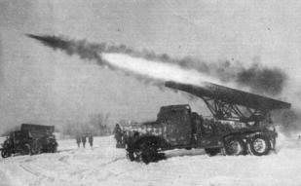
Эхо войны отдавалось в костромской глубинке похоронками и повестками о мобилизации новых сил для фронта. Однажды такая повестка пришла в деревеньку Антоновка. Пришло время Александру Ивановичу встать в ряды защитников Родины. Семнадцатилетним пареньком в октябре 1943 года Александр был призван на службу в Советскую Армию. Несколько месяцев учился в Чебоксарском военном подразделении и получил военную специальность наводчика гвардейского миномёта М-13,18 (Катюша).

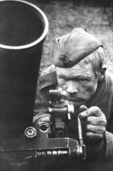
После учёбы в октябре 1943 года был зачислен в списки 52 артиллерийского полка на должность орудийного номера. Со станции Кинешма отправился молодой боец на фронт. Но опыт на войне приходит быстро. Во многих боях довелось принять участие новобранцу. Его боевым орудием были гвардейские миномёты, рассчитанные на 8 боевых единиц. Задача миномётчика заключалась в обеспечении боевого выстрела.

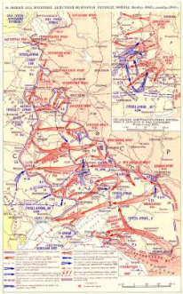
Летопись войны

Смоленская наступательная операция (7 августа — 2 октября 1943) — наступательная операция войск Западного фронта и левого крыла Калининского фронта, проведённая с целью разгромить левое крыло немецкой группы армий «Центр» и не допустить переброски её сил на юго-западное направление, где Красная Армия наносила главный удар, а также освободить Смоленск.
После освобождения Смоленска с осени 1943 до весны 1944 года Западный фронт предпринял ряд наступательных операций с целью захвата Витебска и Орши (Оршанская и Витебская операции).

«Был трудный бой,
Огонь врага был страшен…»
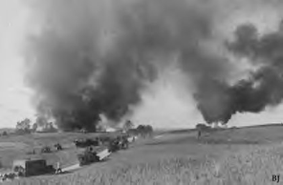

Таким и запомнился Александру Ивановичу бой за взятие Смоленска. Взрывы, пламя, клубы дыма. «Свету вольного не было видно», - рассказывал он, волнуясь.
«Жив остался чудом…»

Дальше тоже были бои. Не прятался за спины товарищей Александр Иванович, и удача хранила его от вражеских пуль и снарядов. Но вот в одном из сражений под городом Оршей ранило солдата в грудь (пуля вышла из правого бока), осколком снаряда была задета спина. С трудом удалось уползти в овраг, заросший крапивой.
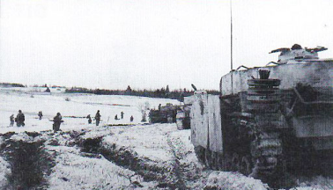
Творилось что-то страшное. Немецкие танки проходили с грохотом и лязгом совсем рядом – в 3-4 метрах от раненого Александра.

В этом страшном бою от полка осталось в живых только трое: командир полка, старший сержант и рядовой - Александр Иванович Тихомиров. «Жив остался чудом», - вспоминает он с грустью. Спасло их наступление наших войск.
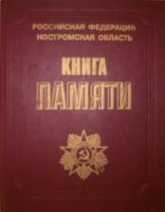
Спустя много лет старшая дочь Александра Ивановича – Надежда Александровна Фомичёва, взяв в руки 5 том Книги Памяти, с удивлением обнаружила на 299 странице запись, где её отец числится в списках погибших в том самом бою.
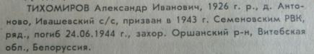
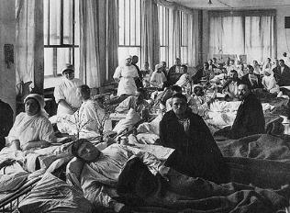
А на самом деле раненый, но всё- таки живой Александр Иванович вместе с двумя однополчанами попал в смоленский госпиталь. Но и там не было покоя. Этот госпиталь вместе с другими начали бомбить. Всех раненых пришлось эвакуировать в Москву. Московские госпитали в тот момент были переполнены. Лечился Александр Иванович в подмосковном госпитале города Монино.

После выздоровления он отправился вновь на передовую в составе 12 гвардейского миномётного полка. Участвовал в освобождении Белоруссии, Венгрии, Румынии, Чехословакии, Польши.
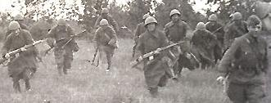

В Чехословакии при переправе через реку Висла затонуло орудие, которое обслуживал вместе с другими Александр Иванович. Пытаясь вытащить боевую технику, многие бойцы пробовали нырнуть на глубину и закрепить на машине специальный крюк. Удалось это только гвардии рядовому Тихомирову. «Был я маленький и шустрый в то время. Нырнул, прицепил крючок, осталось только вытащить орудие на берег». За выполнение этого опасного задания был награждён Александр Иванович медалью «За Отвагу».
И вот с боями дошли до Германии.
Но не закончилась война для рядового Тихомирова. Продолжилась она на востоке. Петропавловск-на-Камчатке – следующий адрес его службы в Советской Армии.
С декабря 1949 до января 1951 года Александр Иванович трудился на восстановлении разрушенного хозяйства на Украине.

Родина отметила его заслуги орденом Отечественной войны II степени и медалями «За Отвагу», «За победу над Германией в Великой Отечественной войне 1941-1945 гг.».

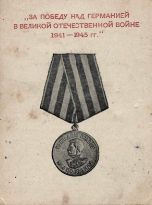
«Была война, но вы пришли живыми
Чтоб новой жизни сеять семена.
Во имя павших и живых во имя,
Фронтовики, наденьте ордена!..»

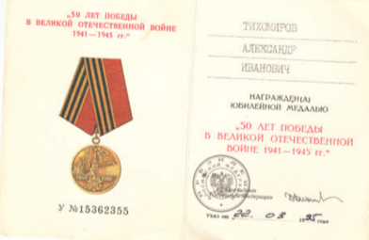
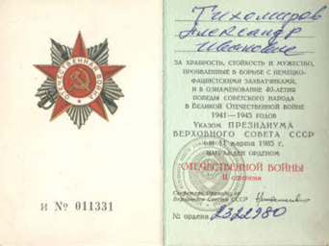
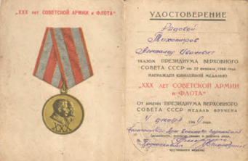
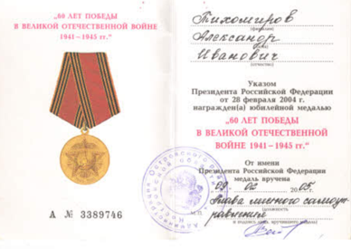
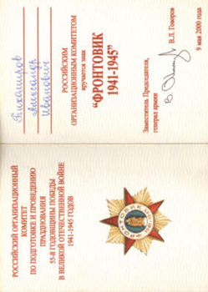

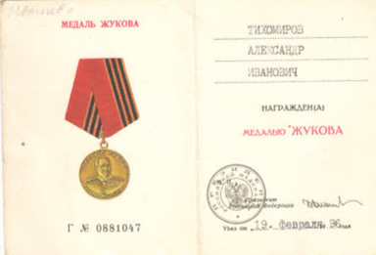
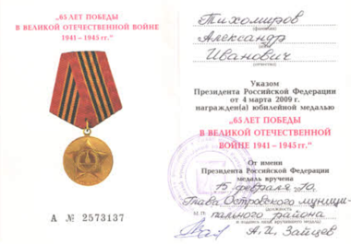
Как хорошо на свете без войны…

На основании Постановления Совета Министров СССР от 28. 01. 51 г Александр Иванович был уволен в запас и вернулся в родные края. Стал работать в колхозе «Русь Советская». Не хватало в сельском хозяйстве мужских рук. Поэтому был он и скотником, и пастухом, мог помочь по строительству, а также управлял самым распространённым тогда в деревнях транспортом: лошадиной упряжкой.

Здесь женился на девушке Вале, и родилось у них шестеро детей: дочери Надежда и Татьяна и сыновья: Владимир, Николай, Сергей, Алексей. Дали всеми образование. Дочери, получив высшее образование, стали учителями.
В 2002 году Александр Иванович переехал жить к старшей дочери в село Юрьево. Здесь же рядом живёт сын Сергей, а на Красной Поляне – дочь Татьяна и сын Владимир. Так что в свои преклонные годы он окружён вниманием и заботой детей, внуков (которых у него 12) и правнуков (а их -9)

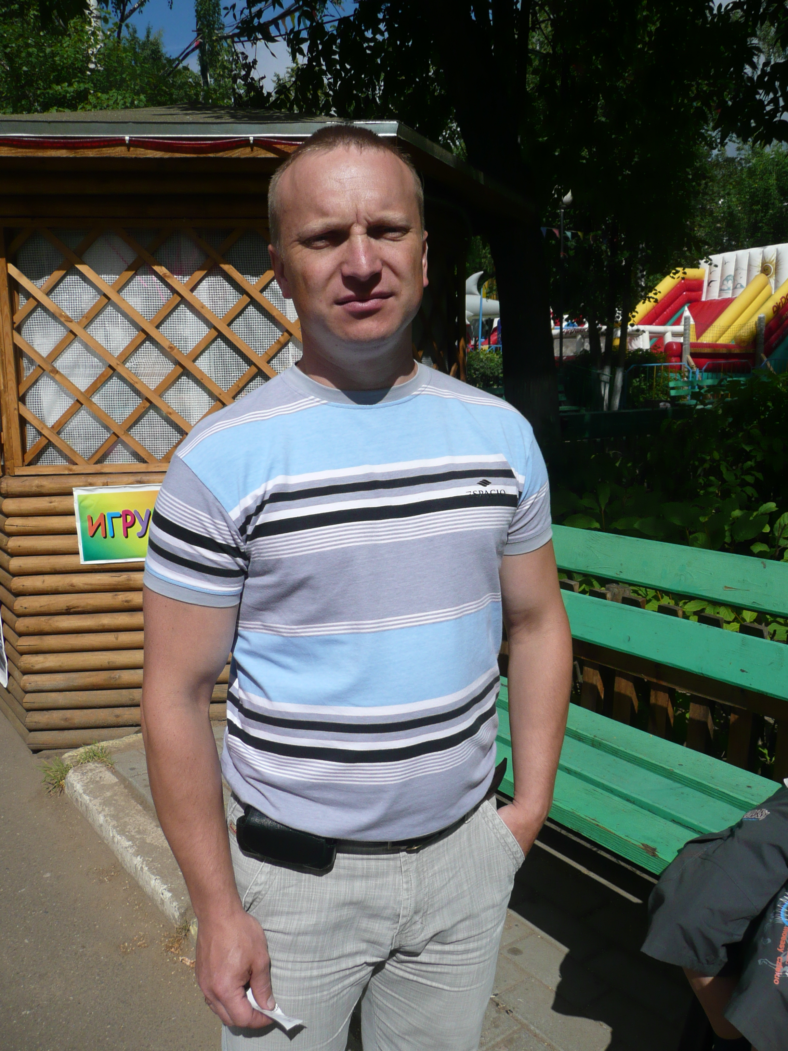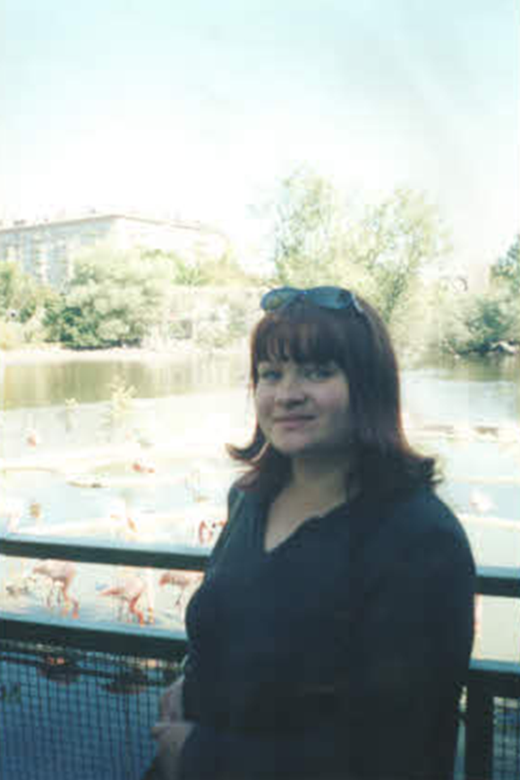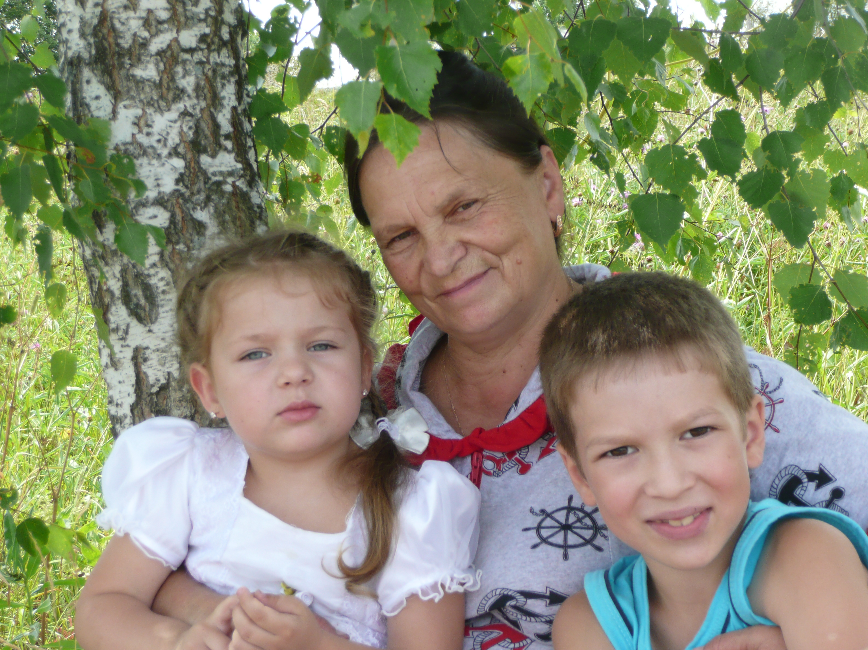
Семья дочери Надежды
Дети: Сергей и Юлия
Внуки: Арина и Денис

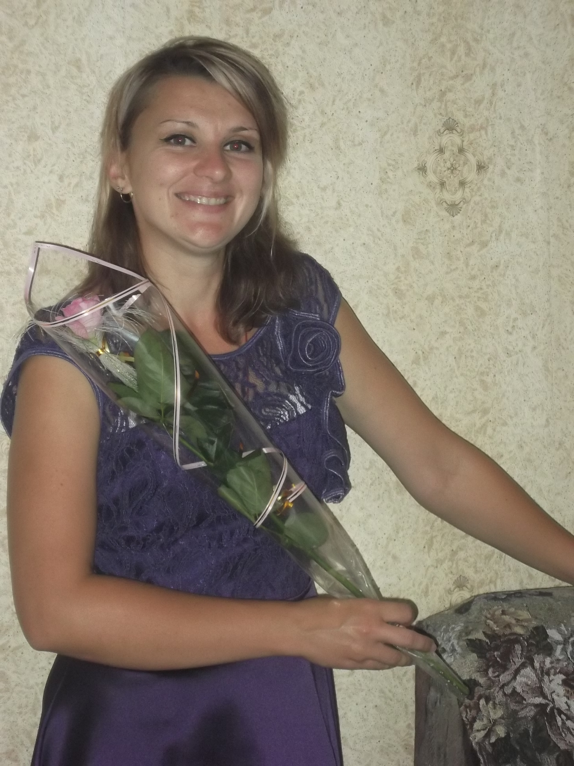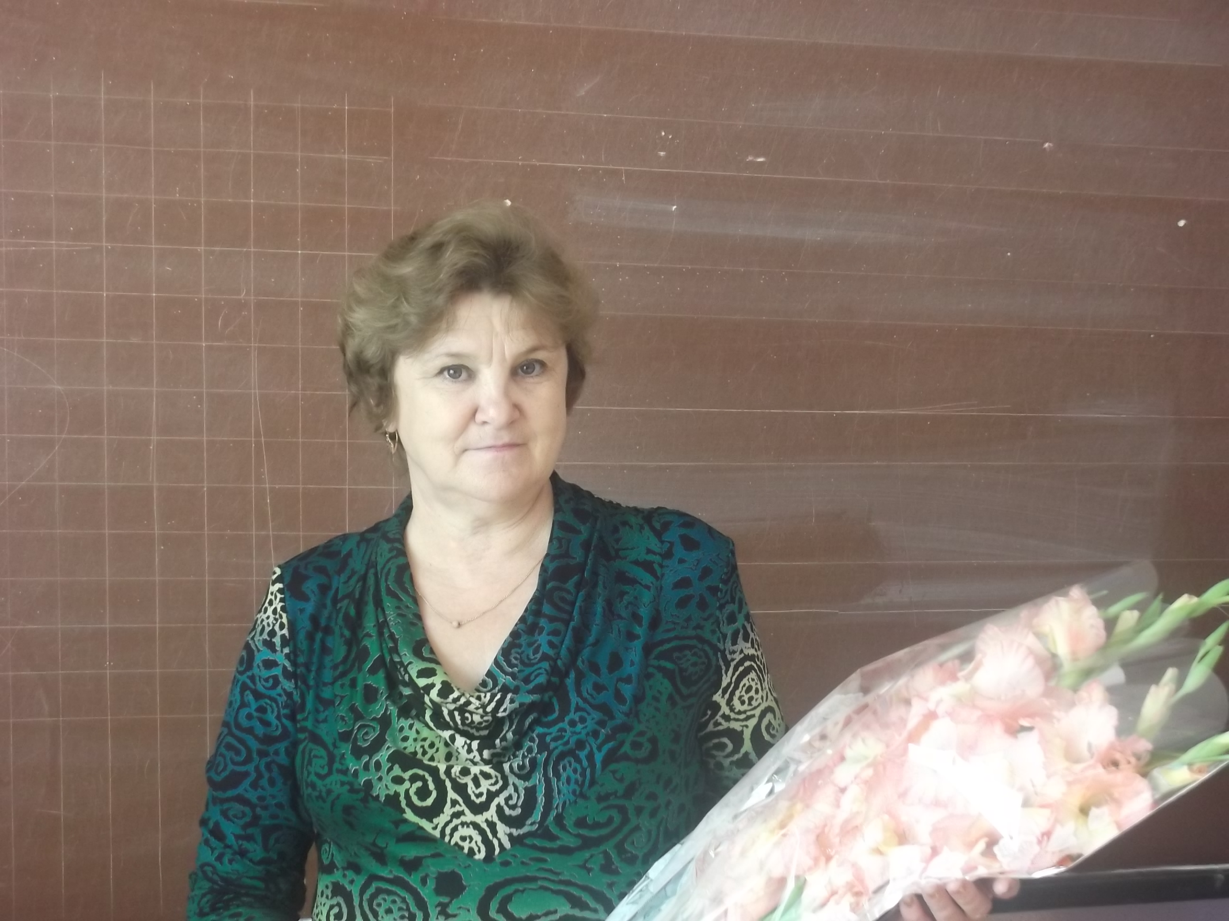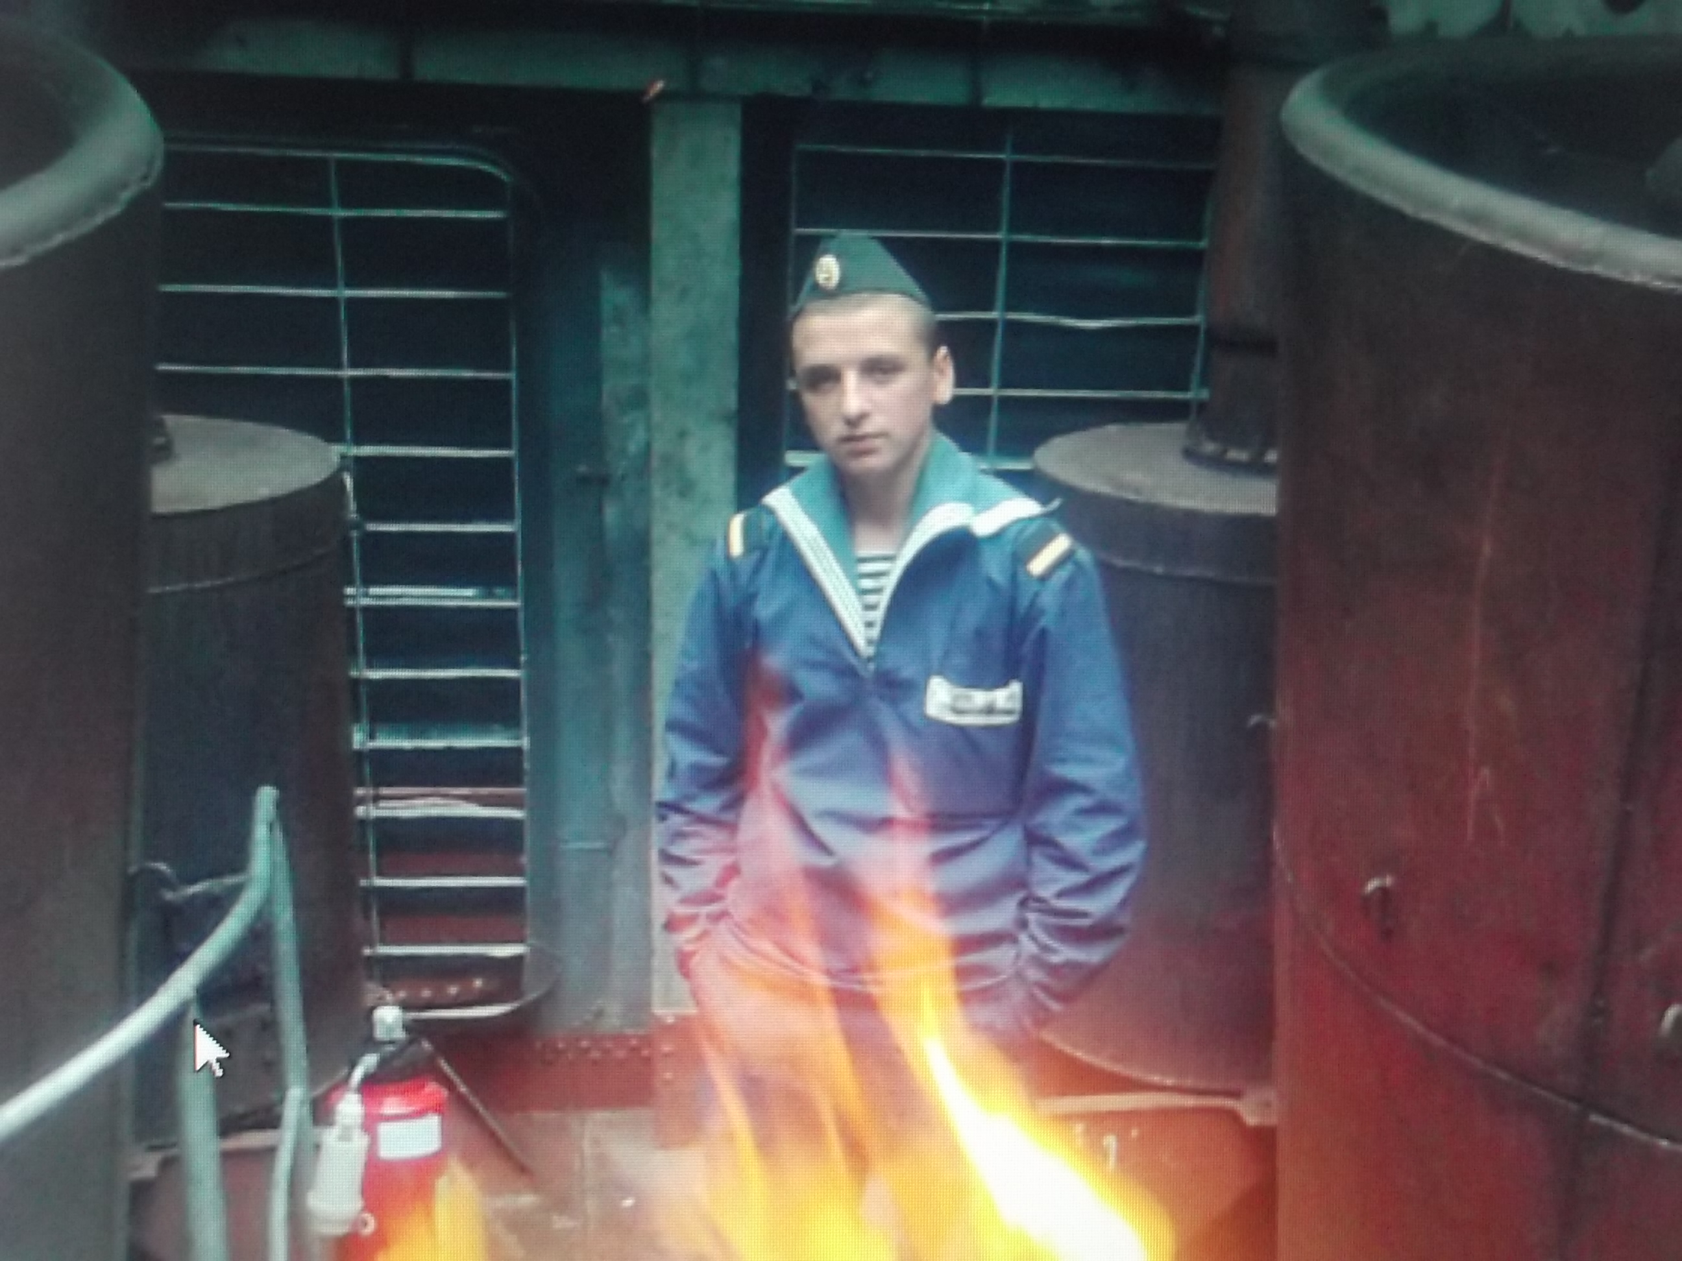
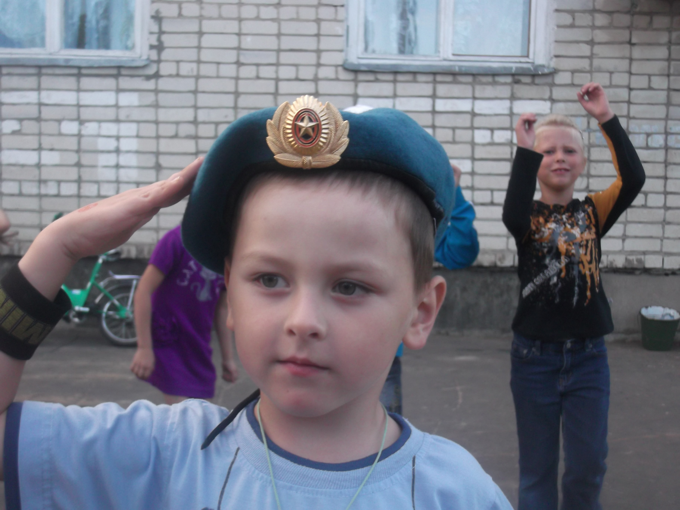
Семья дочери Татьяны
Дети: Галина и Валентин
Внук Станислав

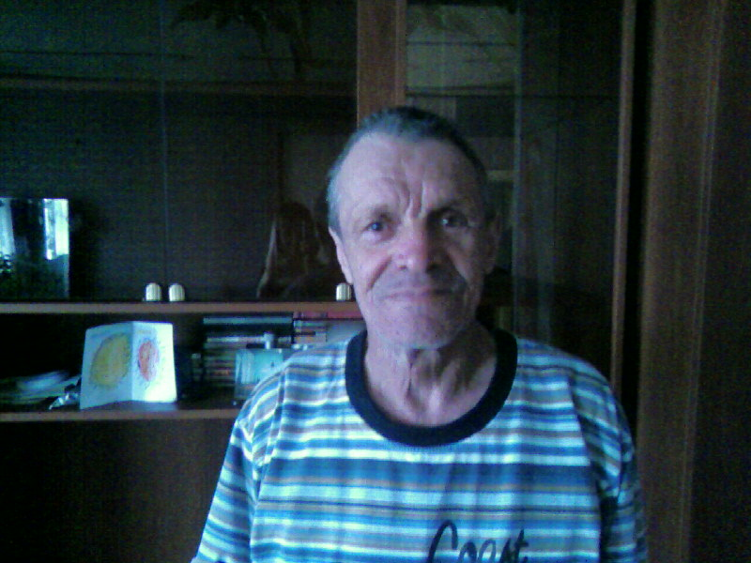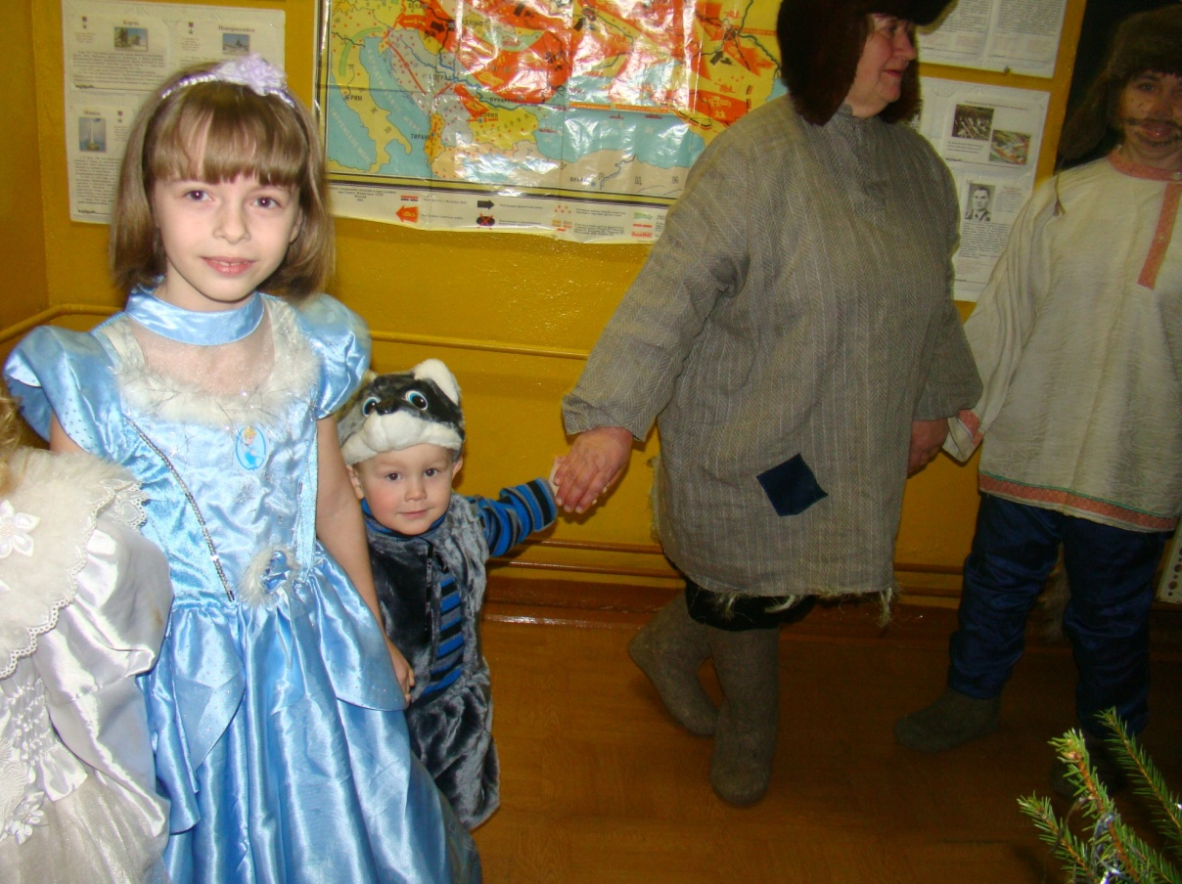


Семья сына Сергея:
Дочери Ольга и Валентина
Внук Иван

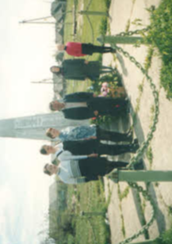
Александр Иванович всегда, пока позволяло здоровье, приходил в нашу школу на встречи с учащимися, принимал участие в митингах, посвящённых Дню Победы.
Митинг, посвящённый Дню Победы
У обелиска в с. Юрьево
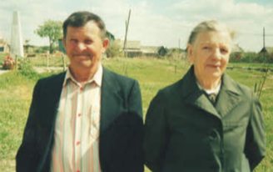
Александр Иванович Тихомиров и участница войны Кузнецова Н. Ф.на праздновании Дня Победы в селе Юрьево, 2003 г.

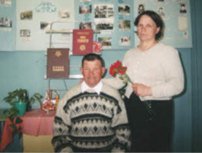

Александр Иванович с дочерью Надеждой Александровной Фомичёвой – учителем химии и биологии Юрьевской основной школы на школьном вечере, посвящённому празднованию Дня Победы 2004год

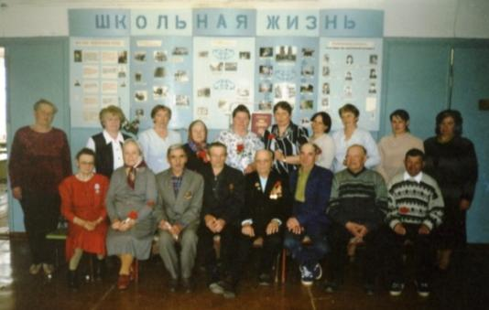
Александр Иванович на праздновании Дня Победы в школе
2004 г

Несмотря на трудный, опалённый войной, жизненный путь, Александр Иванович долго оставался активным и жизнерадостным человеком.
И спустя десятилетия, жизнь его кажется нам примером беззаветного служения Родине.

Заключение
Да, с окончания войны прошло 68 лет. Всё меньше и меньше остаётся живых, непосредственных участников тех далёких событий. И мы не вправе забывать ветеранов.

Задохнулись канонады. В мире тишина.
На большой земле однажды кончилась война.
Вот опять пронзает лето солнечная нить.
Только не забыть бы это! Лишь бы не забыть!
Эта память – верьте, люди, всей земле нужна…
Если мы войну забудем, вновь придёт война.
Р. Рождественский

В процессе исследовательской деятельности, мы встретились с дочерьми, сыновьями, внуками Александра Ивановича.
Мы считаем, что жизненный путь Александра Ивановича достоин большого уважения.

Работа над проектом способствовала развитию познавательных и творческих способностей, ответственного отношения к информации и избирательного отношения к полученной информации.
Результаты исследовательской работы демонстрируют зрелость и активность, желание учащихся не оставаться в стороне от событий, происходящих в стране.
Исследовательская работа «Солдат великой той войны» используется в учебно-воспитательном процессе школы.

Библиография

- Личные архивы Тихомирова А. И. и его семьи

- «Книга Памяти Российская Федерация Костромская область» том 5 с. 299, Ярославль, Верхне-Волжское книжное издательство, 1995

- Отрывок из стихотворения Д. Самойлова «Сороковые роковые…»

- Отрывок из стихотворения Ал. Суркова «Испытало нас время свинцом и огнём…»

- Отрывок из стихотворения А. Т. Твардовского «Рассказ танкиста»

- Отрывок из стихотворения Вл. Сергеева «Фронтовики, наденьте ордена…»

- Интернет ресурсы http://ru.wikipedia.org/wi

- Отрывок из стихотворения Р. Рождественского «Задохнулись канонады…»

